|  |
| --- |
|  |
| 안드로이드에서 EAN13 바코드 생성하기 |
|  |
| 단순히 내가 이해한 내용을 바탕으로 쓴 것을 알림. |

**바코드 취약점 퍼징 프로젝트**

2016 November 5

저자: 안아현

안드로이드에서 EAN13 바코드 생성하기

단순히 내가 이해한 내용을 바탕으로 쓴 것을 알림.

소개

유럽 표준 번호 또는 EAN이라고 불리는 이것은 유럽에서 상인들이 제품 또는 제조업체의 식별번호를 인코딩, 편리하게 이용하기 위해 설계 하였으며. 이는 미국 표준인 UPC의 상위 호환 되는 표준 유럽 바코드 입니다. EAN-13의 바코드 형식은 관리번호로 작용하며 12자리의 문자열에 기초하여 앞에 있는 13번째 문자열을 이용해 뒤에 있는 12자리 문자열을 부호화 합니다 .

오늘날 바코드는 모든 곳에서 이용됩니다. 당신이 프로그래머라면( 어짜피 범준이가 보겠지만), 응용프로그램이 바코드 지원을 해야한다는 것을 아실겁니다. 예를 들자면 사용자는 스타벅스에서 모바일 결제를 하기위해 또는 결제를 위한 할인 코드를 자신의 전화에서 바로 생성하여 매장에서 바코드를 식별하게 만들어 줘야 할 것입니다. 이 글에서는 안드로이드 화면에 EAN-13 을 생성하는 방법을 설명 하겠습니다.

EAN-13 코드의 기본 계산

EAN-13바코드는 12자리 정수로 이루어진 제품코드를 이용하여, 13자리 숫자에 기초하여 뒤에 오는 12자리가 계산되는 관리번호 입니다. 관리번호( 오른쪽에서 왼쪽으로 번호가 자리해 있습니다.)의 계산은 다음과 같습니다.

* H = 홀수 값
* J = 짝수 값
* Z = H + 3 * J
* R = 10으로 바로 나눌 수 있는 값
* Z 에서 가장 우수한 값
* 관리번호 = R – Z

다음으로 EAN13의 인코딩 시스템을 보면 :

* 첫번째 자리 정수는 인코딩 되지 않습니다.
* 각각 다음 6자리는 첫번째 자리에 따라 인코딩 됩니다.
* 마지막 6자리는 엄격한 규칙에 의해 변환됩니다.

|  |  |  |
| --- | --- | --- |
| 첫번째 자리 | 왼쪽 6자리 | 오른쪽 6 자리 |
| 0 | LLLLLL | RRRRRR |
| 1 | LLGLGG | RRRRRR |
| 2 | LLGGLG | RRRRRR |
| 3 | LLGGGL | RRRRRR |
| 4 | LGLLGG | RRRRRR |
| 5 | LGGLLG | RRRRRR |
| 6 | LGGGLL | RRRRRR |
| 7 | LGLGLG | RRRRRR |
| 8 | LGLGGL | RRRRRR |
| 9 | LGGLGL | RRRRRR |

숫자로 인코딩:

|  |  |  |  |
| --- | --- | --- | --- |
| Digit | L - code | G - code | R - code |
| 0 | 0001101 | 0100111 | 1110010 |
| 1 | 0011001 | 0110011 | 1100110 |
| 2 | 0010011 | 0011011 | 1101100 |
| 3 | 0111101 | 0100001 | 1000010 |
| 4 | 0100011 | 0011101 | 1011100 |
| 5 | 0110001 | 0111001 | 1001110 |
| 6 | 0101111 | 0000101 | 1010000 |
| 7 | 0111011 | 0010001 | 1000100 |
| 8 | 0110111 | 0001001 | 1001000 |
| 9 | 0001011 | 0010111 | 1110100 |

구현 해보기

텍스트 문자열에 12 숫자의 순서를 인코딩 하기 위한 클래스 인 EAN13CodeBuilder을 가지고 EAN-13 바코드를 각 문자에 의해 바코드로 대체되는 특수 글꼴을 사용하여 화면에 출력합니다. 이 글꼴은 $와 같은 일부 특수 문자가 포함 +,! 및 코드 L, R과 G를위한 10 자리 문자셋은 제거 되어 있습니다. EAN13 바코드 문자열은 다음과 같이 구축되어 있어야해요. (첫 번째 숫자에 의존) 시작 구분자 – 왼쪽 6 개의 기호 - 중앙 구분자 (-) - 오른쪽 6 기호 - 종료 구분자 (!)

|  |  |  |  |  |
| --- | --- | --- | --- | --- |
| 숫자 | L - code | G - code | R -code | 시작 구분자 |
| 0 | 0 | A | a | #! |
| 1 | 1 | B | b | $! |
| 2 | 2 | C | c | %! |
| 3 | 3 | D | d | &! |
| 4 | 4 | E | e | '! |
| 5 | 5 | F | f | (! |
| 6 | 6 | G | g | )! |
| 7 | 7 | H | h | *! |
| 8 | 8 | I | i | +! |
| 9 | 9 | J | j | ,! |

우리는 숫자자리에서 적절한 문자열을 생성하고 이 특별한 글꼴로 표시해야 합니다.  
이 클래스의 사용법은 매우 간단합니다. 이 메소드 getcode ()가 다시 EAN-13에 문자열을 제공 한 후, 생성자로 원래 문자열을 제공합니다. 클래스’ 소스 코드는 다음과 같습니다. :

/*

* EAN-13 바코드 퍼징 전 생성 의사 코드라기보다는 코드에 가까운 코드!

* 를 목표로 하고 싶어......

*

* 작성시작 : 11.04.2016 오전 2:32

*

*/

public class EAN13CodeBuilder {

private String codeStringValue;

private String generatedCode;

public EAN13CodeBuilder(String codeString)

{

codeStringValue = codeString;

parse();

}

public String getCode()

{

return generatedCode;

}

////////////////////////////////////////////////////////////////

// EAN 13 관리 코드를 전체 반환

// string to encode

private String getFullCode()

{

int chetVal = 0, nechetVal = 0;

String codeToParse = codeStringValue;

for( int index = 0;index<6;index++ )

{

chetVal += Integer.valueOf(codeToParse.substring(index*2+1,index*2+2)).intValue();

nechetVal += Integer.valueOf(codeToParse.substring(index*2,index*2+1)).intValue();

}

chetVal *= 3;

int controlNumber = 10 - (chetVal+nechetVal)%10;

if( controlNumber == 10 ) controlNumber = 0;

codeToParse += String.valueOf(controlNumber);

return codeToParse;

}

private String DigitToUpperCase( String digit)

{

String letters = "ABCDEFGHIJ";

int position = Integer.valueOf(digit).intValue();

String retVal = letters.substring(position,position+1);

return retVal;

}

private String DigitToLowerCase( String digit)

{

String letters = "abcdefghij";

int position = Integer.valueOf(digit).intValue();

String retVal = letters.substring(position,position+1);

return retVal;

}

//////////////////////////////////////////////

// EAN 13 으로 문자열 인코딩

// 알고리즘은 여기서 찾음. http://en.wikipedia.org/wiki/EAN-13

private String createEAN13Code(String rawCode)

{

int firstFlag = Integer.valueOf(

rawCode.substring(0,1)

).intValue();

String leftString = rawCode.substring(1,7);

String rightString = rawCode.substring(7);

String rightCode = "";

String leftCode = "";

for( int i=0;i<6;i++)

{

rightCode += DigitToLowerCase( rightString.substring(i,i+1) );

}

if( firstFlag == 0 )

{

leftCode = "#!"+leftString.substring(0,1)

+leftString.substring(1,2)

+leftString.substring(2,3)

+leftString.substring(3,4)

+leftString.substring(4,5)

+leftString.substring(5);

}

if( firstFlag == 1 )

{

leftCode = "$!"+leftString.substring(0,1)

+leftString.substring(1,2)

+DigitToUpperCase(leftString.substring(2,3))

+leftString.substring(3,4)

+DigitToUpperCase(leftString.substring(4,5))

+DigitToUpperCase(leftString.substring(5));

}

if( firstFlag == 2 )

{

leftCode = "%!"+leftString.substring(0,1)

+leftString.substring(1,2)

+DigitToUpperCase(leftString.substring(2,3))

+DigitToUpperCase(leftString.substring(3,4))

+leftString.substring(4,5)

+DigitToUpperCase(leftString.substring(5));

}

if( firstFlag == 3 )

{

leftCode = "&!"+leftString.substring(0,1)

+leftString.substring(1,2)

+DigitToUpperCase(leftString.substring(2,3))

+DigitToUpperCase(leftString.substring(3,4))

+DigitToUpperCase(leftString.substring(4,5))

+leftString.substring(5);

}

if( firstFlag == 4 )

{

leftCode = "'!"+leftString.substring(0,1)

+DigitToUpperCase(leftString.substring(1,2))

+leftString.substring(2,3)

+leftString.substring(3,4)

+DigitToUpperCase(leftString.substring(4,5))

+DigitToUpperCase(leftString.substring(5));

}

if( firstFlag == 5 )

{

leftCode = "(!"+leftString.substring(0,1)

+DigitToUpperCase(leftString.substring(1,2))

+DigitToUpperCase(leftString.substring(2,3))

+leftString.substring(3,4)

+leftString.substring(4,5)

+DigitToUpperCase(leftString.substring(5));

}

if( firstFlag == 6 )

{

leftCode = ")!"+leftString.substring(0,1)

+DigitToUpperCase(leftString.substring(1,2))

+DigitToUpperCase(leftString.substring(2,3))

+DigitToUpperCase(leftString.substring(3,4))

+leftString.substring(4,5)

+leftString.substring(5);

}

if( firstFlag == 7 )

{

leftCode = "*!"+leftString.substring(0,1)

+DigitToUpperCase(leftString.substring(1,2))

+leftString.substring(2,3)

+DigitToUpperCase(leftString.substring(3,4))

+leftString.substring(4,5)

+DigitToUpperCase(leftString.substring(5));

}

if( firstFlag == 8 )

{

leftCode = "+!"+leftString.substring(0,1)

+DigitToUpperCase(leftString.substring(1,2))

+leftString.substring(2,3)

+DigitToUpperCase(leftString.substring(3,4))

+DigitToUpperCase(leftString.substring(4,5))

+leftString.substring(5);

}

if( firstFlag == 9 )

{

leftCode = ",!"+leftString.substring(0,1)

+DigitToUpperCase(leftString.substring(1,2))

+DigitToUpperCase(leftString.substring(2,3))

+leftString.substring(3,4)

+DigitToUpperCase(leftString.substring(4,5))

+leftString.substring(5);

}

String retVal = leftCode + "-" + rightCode + "!";

return retVal;

}

private void parse()

{

String fullString = getFullCode();

System.out.println( "Full code: " + fullString );

generatedCode = createEAN13Code(fullString);

System.out.println( "Generated code: " + generatedCode );

}

}

코드 사용하기

안드로이드 화면에 바코드 라인을 가져와(?) 바코드 문자열 자체를 생성하고 이를 바코드 글꼴 중 하나가 화면에 출력되게 해야합니다. 안드로이드에 TextView 위젯 안에 ttf 파일을 /assets 프로젝트 폴더에 넣어 설정하고, Typeface를 불러와서 TextView에 이 글꼴을 설정 합니다.

예를 들어 이런 식으로 코드를 사용 할 수 있죠:  
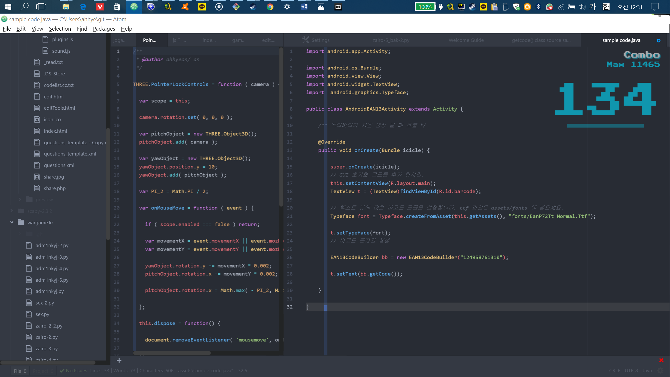

긴 글 읽어주셔서 감사합니다.